UNIVERSIDAD TECNOLÓGICA DE QUERÉTARO

(UTEQ)
Ingeniería en Desarrollo y Gestión de Software

Desarrollo para dispositivos inteligentes

Práctica 7: Evaluación de calidad de software mediante pruebas de caja negra (Black Box Testing)

Alumno: Ramírez Ramírez Elian Eduardo
No. de matrícula: 2023371006
Docente: MANUEL CONTRERAS CASTILLO
Fecha de entrega: 24 de octubre de 2026

Informe de implementación — Práctica 7: Evaluación de calidad de software mediante pruebas de caja negra (Black Box Testing)
Proyecto evaluado: Labandera — sitio web de noticias (frontend SPA React + Vite) con API REST (backend Express + Prisma + PostgreSQL), alojado en servidor. Fecha: 2026-10-23 Documento de referencia: docs/practica7-blackbox.md (plan detallado con matriz completa de casos de prueba).

1. Objetivo del informe
Determinar si la Práctica 7 puede implementarse sobre el proyecto Labandera y describir cómo implementarla: qué funcionalidades se prueban, qué requisitos verificables se definen, qué evidencia se produce y cómo se emite el veredicto de aceptación/rechazo de la entrega.

2. Análisis de la práctica
La práctica exige evaluar el software solo por su comportamiento observable (entradas → salidas/estados), sin inspeccionar el código interno. El método de 8 pasos se aplica así:
- Inventario de funcionalidades → se levantó a partir de las rutas del backend (src/routes/, src/features/twofactor/) y las páginas/guards del frontend (src/app/pages/, src/app/components/*Guard.tsx).
- Entradas de cada función → cuerpos JSON de los endpoints, parámetros de ruta, archivos subidos, rutas del navegador y sesión en localStorage.
- Restricciones → esquemas Zod (src/schemas/*.ts), límites de subida (5 MB, MIME por bytes mágicos), roles (src/constants/roles.ts), TTLs (pendingToken 5 min, JWT 7 días).
- Salidas esperadas → códigos HTTP (200/201/400/401/403/404/409/413/415/429), mensajes JSON, redirecciones del SPA y cambios en la BD.
- Errores a manejar → validaciones por campo, credenciales inválidas, tokens inválidos, rate limiting, JSON malformado, rutas inexistentes.
- Identificadores únicos → REQ-OP-01…04, REQ-VAL-01…03, REQ-PER-01…02, REQ-NAV-01…02, REQ-ERR-01, REQ-BIZ-01.
- Criterio de aceptación medible → cada requisito declara una condición verificable (código HTTP exacto, estado en BD, redirección observada, expiración de token).
- Requisitos no verificables → se identificaron 4 (NV-01…NV-04), p. ej. la ausencia de búsqueda/filtrado de artículos por parámetros de consulta.

3. Factibilidad: ¿cumple el proyecto los criterios recomendados?
Criterio de la práctica | Presente en Labandera | Evidencia en el proyecto
Autenticación / control de acceso | ✅ | Login/registro con JWT (7 días), 2FA TOTP con códigos de respaldo, rate limit por IP (15 intentos/15 min en auth; 5 en verify-2fa)
Formularios de registro | ✅ | RegisterPage, LoginPage, UploadPage, SecurityPage
Consulta / búsqueda / filtrado | ⚠️ parcial | GET /api/articles y GET /api/articles/:id (sin parámetros de filtro → NV-01)
Modificación y eliminación | ✅ | PUT/DELETE /api/articles/:id, CRUD de categorías
Reglas de negocio verificables | ✅ | RBAC por rol (Usuario/Editor/Administrador), 2FA pendiente de 5 min, códigos de respaldo de uso único
Diferentes pantallas, módulos o roles | ✅ | 3 roles, páginas públicas, /upload, /estadisticas, /security
Persistencia | ✅ | PostgreSQL vía Prisma; seed con 3 usuarios y artículos
Confirmaciones y manejo de errores | ✅ | Manejador global de errores, mensajes Zod por campo, redirecciones de guards
Conclusión de factibilidad: el proyecto sí permite implementar la práctica completa, con la salvedad de que la búsqueda/filtrado no existe como funcionalidad (se documenta como requisito no verificable, no como defecto).

4. Inventario de funcionalidades a probar (resumen)
# | Funcionalidad | Entradas | Restricciones | Salidas | Errores
F1 | Registro de usuario | nombre, email, contraseña | nombre 2–100; email válido; contraseña 6–72; email único | 201 + JWT (7 días) + rol Usuario | 400 por campo (Zod); 400 email duplicado
F2 | Inicio de sesión | email, contraseña | credenciales válidas; 15 intentos/15 min por IP | 200 + token; con 2FA: requires2fa, pendingToken (5 min), otpauthUri | 401; 429
F3 | 2FA (setup/verify/deshabilitar) | contraseña, código TOTP, código de respaldo | contraseña correcta; código válido; respaldo de uso único | 201 + 10 códigos de respaldo; token definitivo; 200 al deshabilitar | 400, 401, 429 (6.º intento)
F4 | Crear artículo | título, slug, resumen, cuerpo, estado, categoría, imágenes | título ≥3; slug ^[a-z0-9-]+$; categoryId UUID; imágenes JPEG/PNG/GIF/WebP ≤5 MB (bytes mágicos) | 201 + artículo visible | 401, 403, 400, 413, 415, 409 slug duplicado
F5 | Modificar/eliminar artículo | id UUID, campos | id existente; PUT: Editor/Admin; DELETE: solo Admin | 200 con cambios / mensaje de eliminación | 401, 403, 404, 409
F6 | CRUD de categorías | nombre, id | nombre 2–100; solo Admin | 201/200 | 400, 401, 403, 404
F7 | Consulta de artículos/categorías | id opcional | — | 200 + lista/artículo con autor, categoría e imágenes | 404
F8 | Navegación y guards del SPA | ruta, sesión en localStorage | rol según ruta | redirecciones: /upload→/login o /; /estadisticas solo Admin; /login→/ si autenticado | redirección silenciosa
F9 | Manejo global de errores | peticiones malformadas | — | 404 genérico; 400 sin stack trace; 401; 429; 500 genérico | —

5. Requisitos verificables (13, superan el mínimo de 12)
Distribución exigida: 4 operaciones principales + 3 validaciones + 2 persistencia + 2 navegación/roles + 1 manejo de errores, más 1 regla de negocio (2FA).
ID | Tipo | Requisito (resumen) | Criterio de aceptación medible
REQ-OP-01 | Operación | Registro de usuario | 201 + token + rol Usuario; login posterior con esas credenciales → 200
REQ-OP-02 | Operación | Inicio de sesión (con y sin 2FA) | Sin 2FA: 200 + JWT exp−iat = 604800 s. Con 2FA: pendingToken expira a los 5 min
REQ-OP-03 | Operación | Crear artículo (Editor/Admin) | 201; persiste tras reiniciar backend; GET /:id devuelve autor, categoría e imágenes
REQ-OP-04 | Operación | Modificar y eliminar artículo | PUT → 200 con cambios; DELETE → 200 y GET /:id → 404; BD sin registro
REQ-VAL-01 | Validación | Validación de registro | Cada campo inválido (nombre <2, email mal, contraseña <6) produce su mensaje específico; límites 2/100 y 6/72 aceptados
REQ-VAL-02 | Validación | Validación de login | Contraseña incorrecta y email inexistente devuelven el mismo 401 genérico
REQ-VAL-03 | Validación | Carga de artículo e imágenes | slug con espacios → 400; categoryId no UUID → 400; PUT vacío → 400; .exe renombrado .jpg → 415; PNG 6 MB → 413; JPG 5 MB exacto → 201
REQ-PER-01 | Persistencia | Consistencia CRUD | crear→leer→editar→leer→eliminar→leer consistente en cada paso (psql + frontend); datos persisten tras reinicio
REQ-PER-02 | Persistencia | Integridad | email duplicado → 400; slug duplicado → 409; PUT con categoryId inexistente → 409 sin estado parcial
REQ-NAV-01 | Roles/permisos | RBAC en API | Editor: DELETE /articles/:id → 403; Usuario: POST /articles → 403; Editor: POST /categories → 403; sin token → 401; Admin pasa todo
REQ-NAV-02 | Navegación | Guards del SPA | /upload sin sesión → /login; con Usuario → /; con Editor → formulario; /estadisticas con Editor → /; con Admin → página; /login autenticado → /
REQ-ERR-01 | Manejo de errores | Respuesta ante errores e interrupciones | Ruta inexistente → 404 genérico; token malformado → 401; JSON malformado → 400 sin stack trace; 16.º login en 15 min → 429; 6.º verify-2fa → 429
REQ-BIZ-01 | Regla de negocio | Flujo 2FA completo | setup → verify-setup → 201 + 10 respaldos; reutilizar respaldo → 401; DELETE /totp con contraseña incorrecta → 400

Requisitos no verificables (instrucción 8)
ID | Requisito | Motivo
NV-01 | Búsqueda/filtrado de artículos por categoría, estado o texto | GET /api/articles no acepta parámetros de consulta
NV-02 | Gestión de usuarios (permiso gestionar_usuarios) | El permiso existe en el seed pero no hay endpoint que lo implemente
NV-03 | Edición de artículos desde el frontend | Solo existe creación (/upload); la edición se prueba vía API
NV-04 | Guards frente a tokens manipulados en localStorage | No es requisito de negocio documentado; se registra como hallazgo de seguridad, no defecto bloqueante

6. Casos de prueba
La matriz completa (55 casos: TC-01…TC-48 + TC-31b + los 6 casos frontend de REQ-NAV-02, que en conjunto producen 67 verificaciones) está en docs/practica7-blackbox.md §4, construida con clases de equivalencia (valores válidos/inválidos por campo) y valores límite (2/100 caracteres, 6/72 de contraseña, 5 MB exacto, pendiente de 5 min, 15/16 intentos, 5/6 intentos de 2FA). Cada caso declara: ID, requisito, precondición, datos de entrada, resultado esperado y evidencia (curl, captura o consulta psql).

7. Plan de ejecución

Fase 0 — Preparación (≈30 min)
- Levantar PostgreSQL y crear backend/.env (DATABASE_URL, JWT_SECRET).
- Backend: pnpm install && pnpm db:generate && pnpm db:migrate && pnpm db:seed && pnpm dev (puerto 3000).
- Frontend: pnpm install && pnpm dev (puerto 5173; el proxy de Vite reenvía /api y /uploads a 3000).
- Verificar: curl http://localhost:3000/api → {"message":"Labandera API funcionando 🚀"} y el SPA carga.
- Cuentas de prueba (seed): admin@labandera.mx, editor@labandera.mx, usuario@labandera.mx (password password123) + una cuenta extra para 2FA.
- Herramientas: curl, navegador, psql, capturas de pantalla.

Fase 1 — Ejecución de casos (≈4 h)
Orden recomendado:
- TC-01…TC-14 (operaciones: registro, login, artículos y borrado).
- TC-15…TC-25 (validaciones de registro, login, artículo y subida).
- TC-26…TC-31b (persistencia/consistencia; incluir reinicio del backend en TC-27).
- TC-32…TC-37 (RBAC API) y TC-33…TC-38 (guards del frontend, con capturas).
- TC-44…TC-48 (2FA).
- Al final: TC-42 y TC-43 (rate limit), porque consumen el contador en memoria de 15 min; si se agota antes, reiniciar el backend.
Por cada caso registrar: ID, precondición, pasos, datos, resultado esperado, resultado observado, estado (P/F) y evidencia.

Fase 2 — Evidencia (≈2 h)
- Backend: guardar cada respuesta curl con su estado HTTP (archivo de texto por fase).
- Frontend: capturas de registro, login con 2FA (QR), /upload con y sin rol, redirecciones de guards, mensajes de error en formularios.
- BD: SELECT a users, articles, totp_backup_codes, auth_attempt para corroborar persistencia y estado de códigos de respaldo.

Fase 3 — Defectos y veredicto (≈1 h)
- Completar la tabla de defectos (severidad bloqueante/mayor/menor, reproducibilidad, evidencia).
- Emitir el veredicto de aceptación/rechazo por requisito y global, justificado con la evidencia.
Tiempo total estimado: 1 día de trabajo.

8. Riesgos y limitaciones
- Rate limit en memoria: los casos 429 dependen del contador del proceso; requieren reiniciar el backend o esperar 15 min.
- Falta de filtrado/búsqueda: se documenta como NV-01, no como defecto.
- Tests existentes (backend/tests/*.test.ts, vitest) son unitarios/caja blanca: no cuentan como evidencia de caja negra; se usan solo como referencia del comportamiento esperado.
- Frontend sin edición de artículos: la edición/eliminación se cubre vía API (TC-12/TC-14).

9. Conclusiones
- El proyecto es apto para la práctica: cumple 8 de los 8 criterios recomendados (con consulta parcial).
- 13 requisitos verificables se definieron con identificador único y criterio de aceptación medible, superando el mínimo de 12 y cubriendo las 5 categorías exigidas.
- 55 casos de prueba (67 verificaciones) cubren clases de equivalencia y valores límite de todas las funcionalidades, incluyendo RBAC, persistencia, 2FA y manejo de errores.
- 4 requisitos no verificables se identificaron por falta de funcionalidad o de requisito documentado, cumpliendo la instrucción 8.
- La evidencia (respuestas HTTP, capturas, consultas a BD) es suficiente para justificar el veredicto de aceptación o rechazo de la entrega, siempre que se ejecute el plan de las fases 0–3 y se registre el resultado observado de cada caso. Ejecución realizada (2026-10-25): 55 casos (67 verificaciones), 66 ACEPTADO y 1 RECHAZADO (TC-25); veredicto global ACEPTADO con un defecto menor (secciones 10-12).

10. Resultados de la ejecución
Ejecución: 2026-10-25. Backend en http://localhost:3000 (PostgreSQL labandera, usuarios seed admin@/editor@/usuario@labandera.mx), SPA en http://localhost:5173 (Vite). Scripts: test_blackbox/run_api_tests.sh (API) y /tmp/guards/run_frontend_guards.mjs (Playwright + Chromium, guards del frontend).
Registro consolidado: docs/practica7-evidencia/resultados.csv — 67 verificaciones (55 casos de prueba): 66 ACEPTADO, 1 RECHAZADO (TC-25). Algunos casos contienen varias verificaciones (p. ej., TC-45: respuesta HTTP, códigos de respaldo y estado en BD), por eso la suma de verificaciones supera el número de casos.
Requisito | Casos | Verificaciones | Resultado
REQ-OP-01 | TC-01…03 | 3 | 3/3 ACEPTADO
REQ-OP-02 | TC-05…08 | 4 | 4/4 ACEPTADO
REQ-OP-03 | TC-09…11 | 3 | 3/3 ACEPTADO
REQ-OP-04 | TC-12, TC-14 | 4 | 4/4 ACEPTADO
REQ-VAL-01 | TC-04, TC-15…17 | 4 | 4/4 ACEPTADO
REQ-VAL-02 | TC-18…19 | 3 | 3/3 ACEPTADO
REQ-VAL-03 | TC-20…25 | 6 | 5/6 — TC-25 RECHAZADO
REQ-PER-01 | TC-26…29 | 4 | 4/4 ACEPTADO
REQ-PER-02 | TC-30, TC-31, TC-31b | 4 | 4/4 ACEPTADO
REQ-NAV-01 | TC-13, TC-32…37 | 7 | 7/7 ACEPTADO
REQ-NAV-02 | TC-33…38 (frontend) | 6 | 6/6 ACEPTADO
REQ-ERR-01 | TC-39…43 | 8 | 8/8 ACEPTADO
REQ-BIZ-01 | TC-44…48 | 11 | 11/11 ACEPTADO
Evidencia por caso:
- API: JSON en docs/practica7-evidencia/TC-XX.json (estado HTTP + cuerpo de respuesta + fecha).
- Frontend (REQ-NAV-02): JSON TC-33-frontend.json…TC-38-frontend.json + capturas docs/practica7-evidencia/imgs/TC-33.png…TC-38.png (Playwright contra el SPA real; sesión simulada escribiendo localStorage.token/localStorage.user antes de la carga).
- BD: consultas psql registradas en los JSON de TC-26…29, TC-31, TC-45, TC-46 y TC-48.
Notas de ejecución:
- Los 429 (TC-42/TC-43) se ejecutaron al final, tras reiniciar el backend para limpiar el contador en memoria del rate limit.
- Los casos de DELETE (TC-13/TC-14) se re-ejecutaron con artículos de slugs únicos (timestamp) para evitar colisiones con ejecuciones previas; el comportamiento observado (403/200/404) es el correcto.
- TC-10: la API devuelve el nombre del autor ("Editor Test"), no el email; el caso se evalúa contra el requisito (autor visible en la respuesta), no contra el email literal.

11. Registro de defectos
# | REQ | Caso | Descripción | Severidad | Reproducible | Evidencia
1 | REQ-VAL-03 | TC-25 | Un JPG de 5 MB exactos (5 242 880 bytes) es rechazado con 413, pero el requisito documentado indica "imágenes ≤ 5 MB" (esperado 201). El límite efectivo es 5 MB − 1 byte: multer/busboy rechaza cuando size >= limits.fileSize (comparación inclusiva). Un archivo de 5 242 879 bytes se acepta (201). | Menor (off-by-one en el límite; no afecta seguridad ni estabilidad) | Sí | TC-25.json (413 "El archivo excede el tamaño máximo permitido"); limite-1byte.jpg → 201
2 | REQ-ERR-01 | TC-42 | Mensaje de rate limit con errata tipográfica: "Demasiadas intentas. Intenta de nuevo más tarde." (debería ser "Demasiados intentos"). Solo cosmético; el comportamiento (429) es correcto. | Menor (cosmético) | Sí | TC-42.json; origen: backend/src/middlewares/rateLimit.ts:12
Corrección sugerida para el defecto #1: en backend/src/middlewares/uploadValidation.ts, el límite de multer debe ser MAX_UPLOAD_SIZE - 1 (o documentar el límite como "5 MB − 1 byte"). Alternativa: validar el tamaño después de recibir el archivo y aceptar size <= MAX_UPLOAD_SIZE.

12. Veredicto
REQ | Estado | Justificación (evidencia)
REQ-OP-01 | Aceptado | Registro 201 + token + rol Usuario; límites de nombre 2/100 aceptados (TC-01…03)
REQ-OP-02 | Aceptado | JWT exp−iat = 604800 s; flujo 2FA con pendingToken y expiración a los 5 min (TC-05…08)
REQ-OP-03 | Aceptado | Creación 201; GET /:id con autor, categoría e imágenes; visible en listado (TC-09…11)
REQ-OP-04 | Aceptado | PUT → 200 con cambios reflejados; DELETE (Admin) → 200, GET → 404 (TC-12, TC-14)
REQ-VAL-01 | Aceptado | Mensajes Zod específicos por campo; límites de contraseña 6/72 aceptados, 5/73 rechazados (TC-04, TC-15…17)
REQ-VAL-02 | Aceptado | Mismo 401 genérico para contraseña incorrecta y email inexistente (TC-18…19)
REQ-VAL-03 | Rechazado | 5/6 casos correctos, pero TC-25: 5 MB exactos → 413 (límite efectivo 5 MB − 1 byte). Defecto #1
REQ-PER-01 | Aceptado | Ciclo CRUD consistente y datos persisten tras reinicio del backend (TC-26…29)
REQ-PER-02 | Aceptado | Email duplicado → 400; slug duplicado → 409; PUT con categoryId inexistente → 409 sin estado parcial (TC-30, TC-31, TC-31b)
REQ-NAV-01 | Aceptado | RBAC API: 403 a Editor/Usuario en acciones no permitidas, 401 sin token, Admin pasa todo (TC-13, TC-32…37)
REQ-NAV-02 | Aceptado | Guards del SPA: redirecciones correctas por rol y sesión; Admin ve estadísticas, Editor ve formulario (TC-33…38, con capturas)
REQ-ERR-01 | Aceptado | 404/401/400 genéricos sin stack trace; 429 en login (16.º) y verify-2fa (6.º) (TC-39…43)
REQ-BIZ-01 | Aceptado | Setup 2FA con 10 respaldos; respaldo reutilizado → 401; DELETE /totp correcto y login posterior sin 2FA (TC-44…48)
Veredicto global: ACEPTADO con un defecto menor. La entrega cumple 12 de 13 requisitos. El único rechazo (REQ-VAL-03 / TC-25) es un off-by-one en el límite de subida de imágenes (5 MB exactos → 413), de severidad menor, reproducible y de corrección trivial. El defecto #2 (errata "intentas") es cosmético y no altera el veredicto.

Anexo A — Evidencia de la ejecución
Registro consolidado de las 67 verificaciones (55 casos de prueba) — 66 ACEPTADO, 1 RECHAZADO (TC-25). Archivo original: docs/practica7-evidencia/resultados.csv.
Caso | Requisito | Descripción | Esperado | Observado | Veredicto
TC-01 | REQ-OP-01 | Registro válido: 201 + token + rol Usuario | 201|token+Usuario | 201|token+Usuario | ACEPTADO
TC-02 | REQ-OP-01 | Registro con nombre de 2 caracteres (límite mín.) | 201 | 201 | ACEPTADO
TC-03 | REQ-OP-01 | Registro con nombre de 100 caracteres (límite máx.) | 201 | 201 | ACEPTADO
TC-04 | REQ-VAL-01 | Registro con nombre de 101 caracteres | 400 | 400 | ACEPTADO
TC-05 | REQ-OP-02 | Login admin: exp-iat del JWT | 604800 | 604800 | ACEPTADO
TC-09 | REQ-OP-03 | Editor crea artículo válido | 201 | 201 | ACEPTADO
TC-10 | REQ-OP-03 | GET artículo: autor es editor | Editor Test | Editor Test | ACEPTADO
TC-11 | REQ-OP-03 | Artículo visible en GET /api/articles | 1 | 1 | ACEPTADO
TC-12 | REQ-OP-04 | Editor actualiza título y publicado | 200 | 200 | ACEPTADO
TC-12 | REQ-OP-04 | GET posterior refleja cambios | Artículo modificado en caja negra|false | Artículo modificado en caja negra|false | ACEPTADO
TC-13 | REQ-NAV-01 | Editor intenta DELETE de artículo | 403 | 403 | ACEPTADO
TC-14 | REQ-OP-04 | Admin elimina artículo | 200 | 200 | ACEPTADO
TC-14 | REQ-OP-04 | GET del artículo eliminado | 404 | 404 | ACEPTADO
TC-15 | REQ-VAL-01 | Registro con 3 campos inválidos: mensajes por campo (name, email, password) | 3 | 3 | ACEPTADO
TC-16 | REQ-VAL-01 | Registro con pass de 6 y 72 caracteres (límites) | 201|201 | 201|201 | ACEPTADO
TC-17 | REQ-VAL-01 | Registro con pass de 5 y 73 caracteres | 400|400 | 400|400 | ACEPTADO
TC-18 | REQ-VAL-02 | Login con contraseña incorrecta | 401 | 401 | ACEPTADO
TC-18 | REQ-VAL-02 | Mismo mensaje que TC-18 (no revela cuál campo falló) | Credenciales inválidas | Credenciales inválidas | ACEPTADO
TC-19 | REQ-VAL-02 | Login con email inexistente | 401 | 401 | ACEPTADO
TC-20 | REQ-VAL-03 | Slug con espacios | 400 | 400 | ACEPTADO
TC-21 | REQ-VAL-03 | categoryId no UUID | 400 | 400 | ACEPTADO
TC-22 | REQ-VAL-03 | PUT con body vacío {} | 400 | 400 | ACEPTADO
TC-23 | REQ-VAL-03 | fake.jpg | 415 | 415 | ACEPTADO
TC-24 | REQ-VAL-03 | grande.png | 413 | 413 | ACEPTADO
TC-25 | REQ-VAL-03 | limite.jpg | 201 | 413 | RECHAZADO
TC-26 | REQ-PER-01 | Crear -> fila en BD | 1 | 1 | ACEPTADO
TC-27 | REQ-PER-01 | GET tras reiniciar backend (datos persisten) | 200 | 200 | ACEPTADO
TC-28 | REQ-PER-01 | PUT -> BD refleja cambio | Título persistencia editado | Título persistencia editado | ACEPTADO
TC-29 | REQ-PER-01 | DELETE -> fila desaparece de BD | 0 | 0 | ACEPTADO
TC-30 | REQ-PER-02 | Crear artículo con slug ya existente | 409 | 409 | ACEPTADO
TC-31 | REQ-PER-02 | PUT con categoryId UUID inexistente | 409 | 409 | ACEPTADO
TC-31 | REQ-PER-02 | BD sin estado parcial (categoryId no cambió) | ed571bb9-a529-4833-b1c4-65ce74443e16 | ed571bb9-a529-4833-b1c4-65ce74443e16 | ACEPTADO
TC-32 | REQ-NAV-01 | Usuario intenta crear artículo | 403 | 403 | ACEPTADO
TC-33 | REQ-NAV-01 | Editor intenta crear categoría | 403 | 403 | ACEPTADO
TC-34 | REQ-NAV-01 | POST /api/articles sin token | 401 | 401 | ACEPTADO
TC-35 | REQ-NAV-01 | Admin crea categoría | 201 | 201 | ACEPTADO
TC-36 | REQ-NAV-01 | Admin edita categoría | 200 | 200 | ACEPTADO
TC-37 | REQ-NAV-01 | Editor intenta editar categoría | 403 | 403 | ACEPTADO
TC-39 | REQ-ERR-01 | GET ruta inexistente | 404 | 404 | ACEPTADO
TC-39 | REQ-ERR-01 | Mensaje de ruta | Ruta no encontrada | Ruta no encontrada | ACEPTADO
TC-40 | REQ-ERR-01 | Bearer token malformado en ruta protegida | 401 | 401 | ACEPTADO
TC-41 | REQ-ERR-01 | Body JSON malformado | 400 | 400 | ACEPTADO
TC-41 | REQ-ERR-01 | Sin stack trace en respuesta | sin | sin | ACEPTADO
TC-44 | REQ-BIZ-01 | Setup 2FA: devuelve otpauthUri y QR | 200 | 200 | ACEPTADO
TC-45 | REQ-BIZ-01 | Verify-setup con código válido | 201 | 201 | ACEPTADO
TC-45 | REQ-BIZ-01 | Códigos de respaldo emitidos | 10 | 10 | ACEPTADO
TC-45 | REQ-BIZ-01 | Códigos de respaldo en BD | 10 | 10 | ACEPTADO
TC-06 | REQ-OP-02 | Login con 2FA: requires2fa + pendingToken | true|no-vacío | true|no-vacío | ACEPTADO
TC-07 | REQ-OP-02 | Verify-2fa con código válido: token definitivo | 200 | 200 | ACEPTADO
TC-08 | REQ-OP-02 | Verify-2fa con pendingToken vencido | 401 | 401 | ACEPTADO
TC-46 | REQ-BIZ-01 | Verify-2fa con código de respaldo (1.º uso) | 200 | 200 | ACEPTADO
TC-46 | REQ-BIZ-01 | Código de respaldo reutilizado | 401 | 401 | ACEPTADO
TC-46 | REQ-BIZ-01 | BD marca respaldo como usado | 1 | 1 | ACEPTADO
TC-47 | REQ-BIZ-01 | DELETE /totp con contraseña incorrecta | 400 | 400 | ACEPTADO
TC-48 | REQ-BIZ-01 | DELETE /totp con contraseña correcta | 200 | 200 | ACEPTADO
TC-48 | REQ-BIZ-01 | Login posterior sin 2FA | false | false | ACEPTADO
TC-48 | REQ-BIZ-01 | BD: totpEnabled | f | f | ACEPTADO
TC-42 | REQ-ERR-01 | 16.º login fallido en 15 min | 429 | 429 | ACEPTADO
TC-42 | REQ-ERR-01 | Mensaje de límite | Demasiadas intentas. Intenta de nuevo más tarde. | Demasiadas intentas. Intenta de nuevo más tarde. | ACEPTADO
TC-43 | REQ-ERR-01 | 6.º verify-2fa fallido en 15 min | 429 | 429 | ACEPTADO
TC-33 | REQ-NAV-02 | Sin sesión abre /upload | redirige a /login | /login | ACEPTADO
TC-34 | REQ-NAV-02 | Sesión Usuario abre /upload | redirige a / | / | ACEPTADO
TC-35 | REQ-NAV-02 | Sesión Editor abre /upload | muestra formulario de artículo | /upload | ACEPTADO
TC-36 | REQ-NAV-02 | Sesión Editor abre /estadisticas | redirige a / | / | ACEPTADO
TC-37 | REQ-NAV-02 | Sesión Admin abre /estadisticas | muestra página de estadísticas | /estadisticas | ACEPTADO
TC-38 | REQ-NAV-02 | Autenticado abre /login | redirige a / | / | ACEPTADO
TC-31b | REQ-PER-02 | Registro con email ya existente | 400 | 400 | ACEPTADO

Evidencia por caso (archivos)
- API: JSON en docs/practica7-evidencia/TC-XX.json (estado HTTP + cuerpo de respuesta + fecha), 48 archivos.
- Frontend (REQ-NAV-02): JSON TC-33-frontend.json…TC-38-frontend.json + capturas imgs/TC-33.png…imgs/TC-38.png (Playwright/Chromium contra el SPA en http://localhost:5173).
- BD: consultas psql registradas en los JSON de TC-26…29, TC-31, TC-45, TC-46 y TC-48.
- Scripts de ejecución: test_blackbox/run_api_tests.sh (API) y /tmp/guards/run_frontend_guards.mjs (frontend).

Capturas del frontend (REQ-NAV-02)
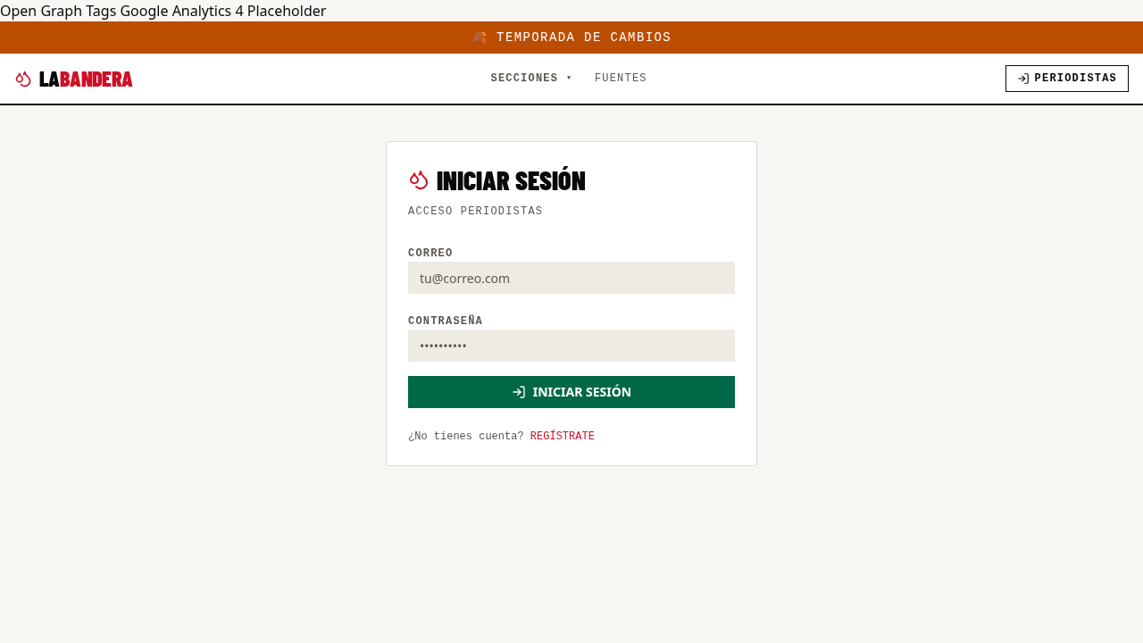
TC-33: captura del guard del frontend.
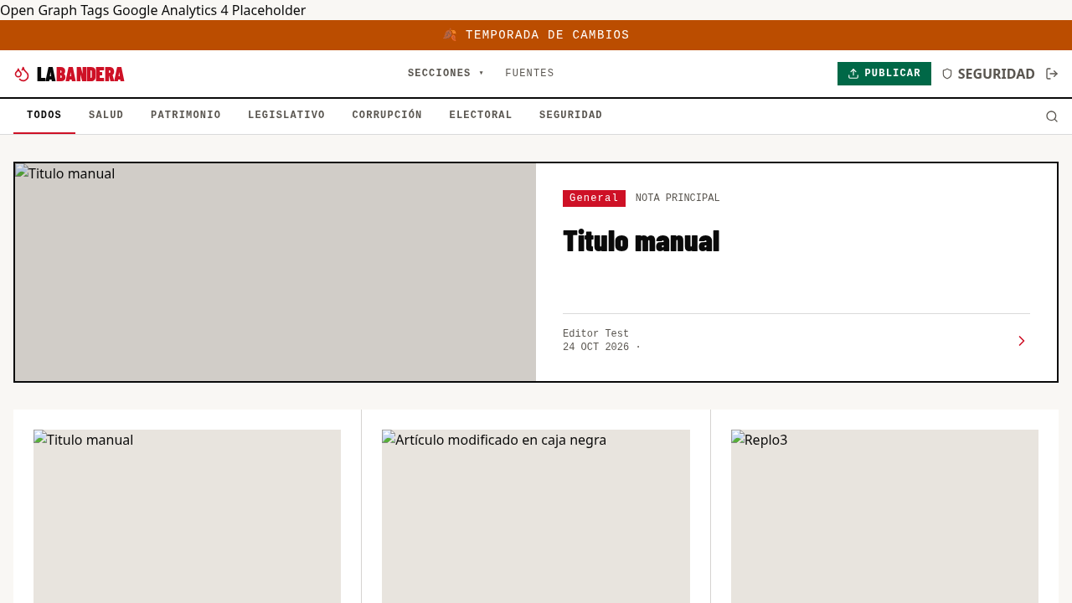
TC-34: captura del guard del frontend.
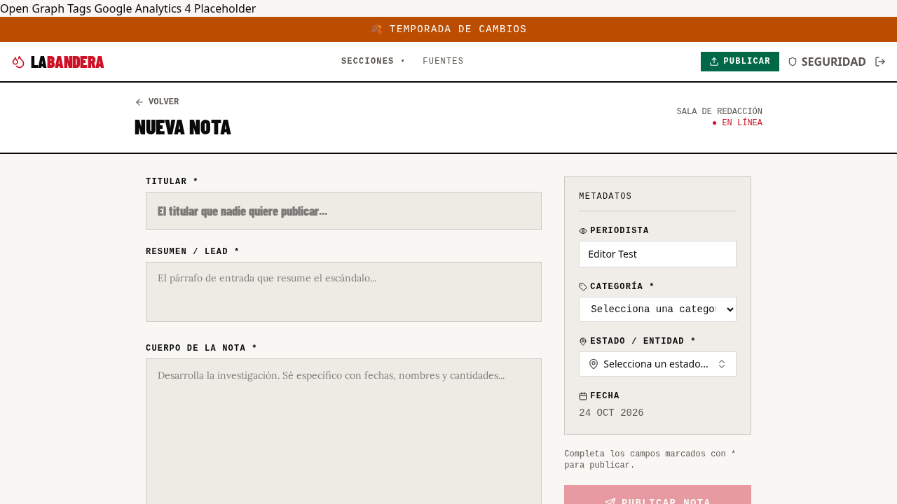
TC-35: captura del guard del frontend.
TC-36: captura del guard del frontend.
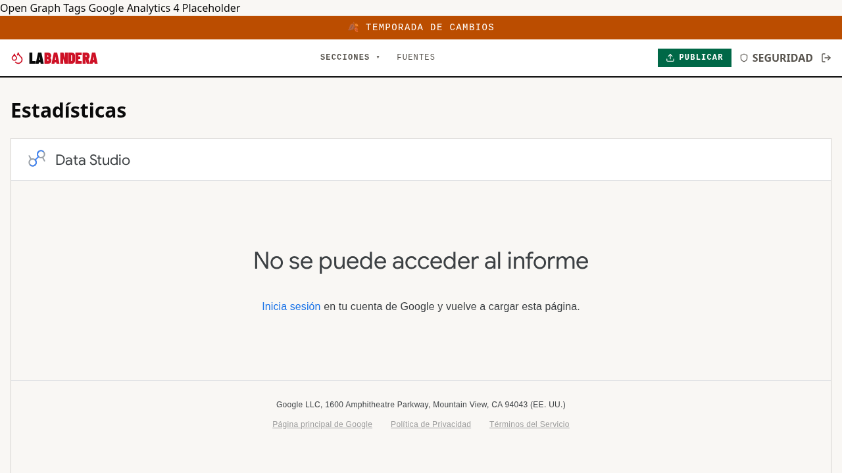
TC-37: captura del guard del frontend.
TC-38: captura del guard del frontend.

